server side –readme

הסבר אודות האתר:

מטרתה של האפליקציה הינה לשמש ככלי שעוזר לאנשים ומרכז עבור המשתמשים את כלל המסעדות השונות. האפליקציה תאפשר למשתמש לבחור את סוג האוכל אותו הוא רוצה לאכול, ולאחר מכך תציג עבורו את המסעדות התואמות לסוג האוכל אותו המשתמש בחר ובנוסף להציג פרטים נוספים אודות המסעדה כגון מיקום המסעדה, דירוג המסעדה וכו'. תוצאות המסעדות יוצגו למשתמש לפי המסעדה שקבלה את הדירוג הטוב ביותר, תוצג ראשונה ובסוף הרשימה תוצג המסעדה שקבלה את הדירוג הנמוך ביותר מהמשתמשים. בנוסף, המשתמשים יכולים להוסיף מסעדות נוספות לתוך הקטגוריות השונות, כמו כן הם גם יוכלו להוסיף בעצמם קטגוריות אוכל נוספות ובכך להגדיל את האופציות וליצור מגוון רחב יותר של מסעדות וקטגוריות.

סדר פעולות:

בעת הכניסה לאתר, במידה והמשתמש כבר רשום לאתר, עליו למלא שם משתמש וסיסמא בעת ההתחברות. במידה והמשתמש טרם נרשם לאתר הוא נדרש להירשם ולמלא את פרטיו האישיים. לאחר מכן, בעת ההתחברות, מוצגת רשימת קטגוריות אוכל שונות ומגוונות ועל המשתמש לבחור אחת מבין הקטגוריות. לאחר בחירת הקטגוריה הרצויה, תוצג בפני המשתמש רשימה של מסעדות ופרטים אודות המסעדות, המסעדות יסודרו לפי דירוג המשתמשים השונים. בנוסף, משתמש יוכל להוסיף מסעדות נוספות לתוך הקטגוריות השונות, למלא את פרטי המסעדה ולצרף תמונה של המסעדה. עבור הוספת מסעדה לתוך קטגוריה על המשתמש להיכנס לקטגוריה הרלוונטית ושם הוא יוכל להוסיף את המסעדה. כמו כן, תתאפשר למשתמש הוספת קטגוריה חדשה, על מנת לבצע זו המשתמש יצטרך להיכנס לדף הקטגוריות ובתחתית הדף יוכל לבצע הוספת קטגוריה חדשה.

צילומי מסך:

מסך התחברות לאתר למשתמש קיים:

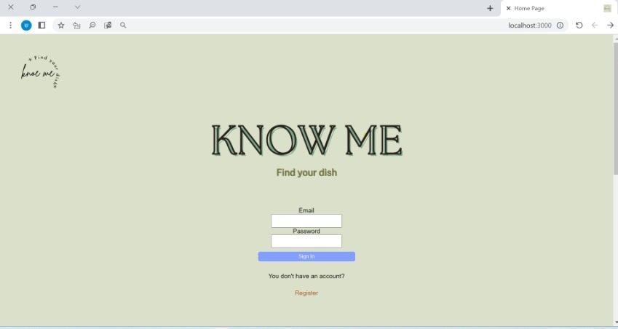  
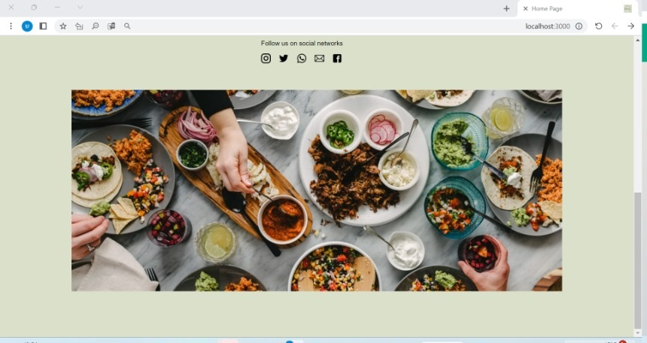

מסך רישום עבור משתמש חדש:  
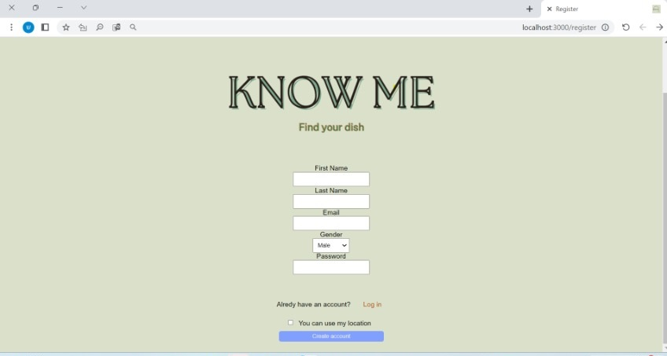

מסך הצגת הקטגוריות:

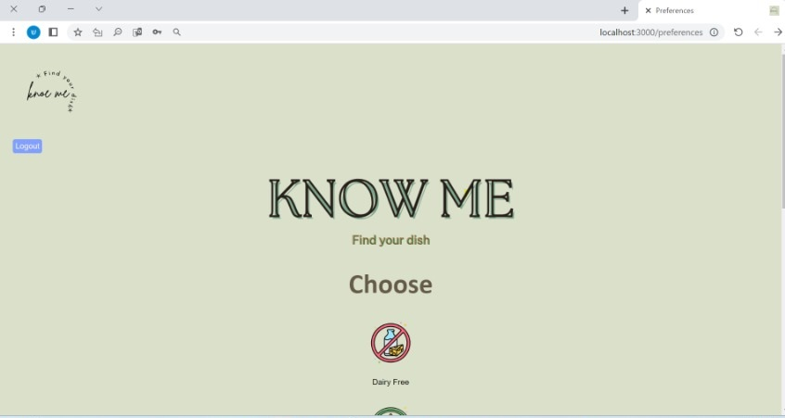  
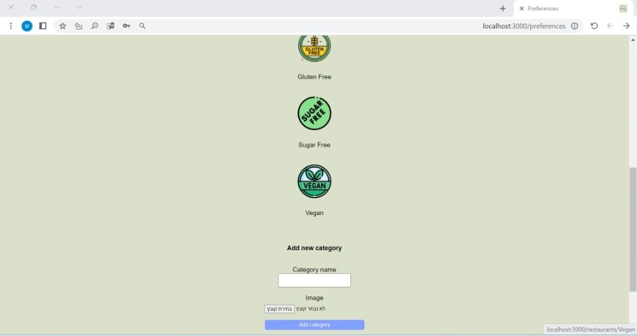  
אפשרות הוספת הקטגוריה:

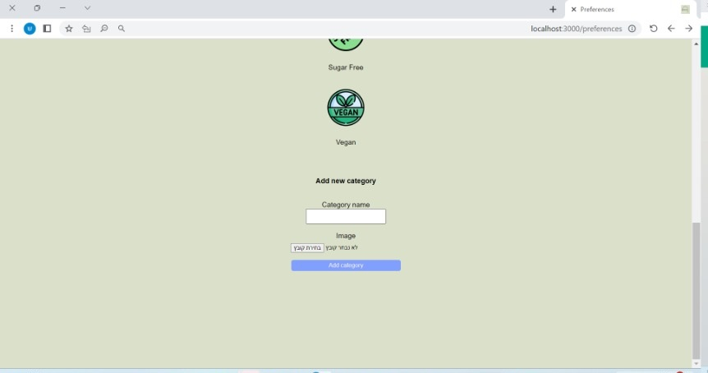

הצגת המסעדות והפרטים אודות המסעדה לאחר לחיצה על קטגוריה מסוימת:

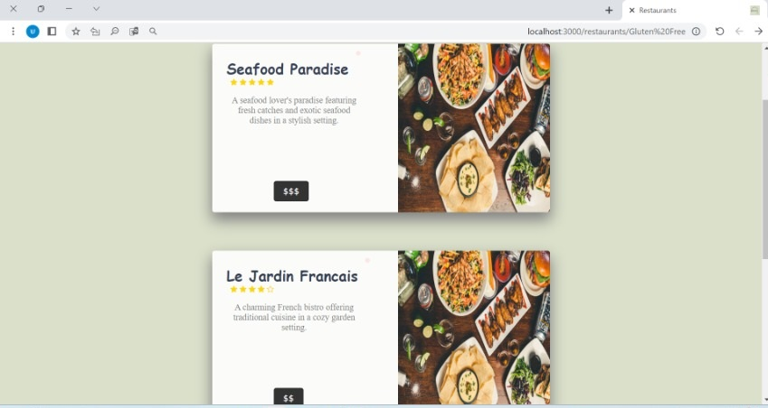

במעבר מעל התמונה הצגת פרטי המסעדה:

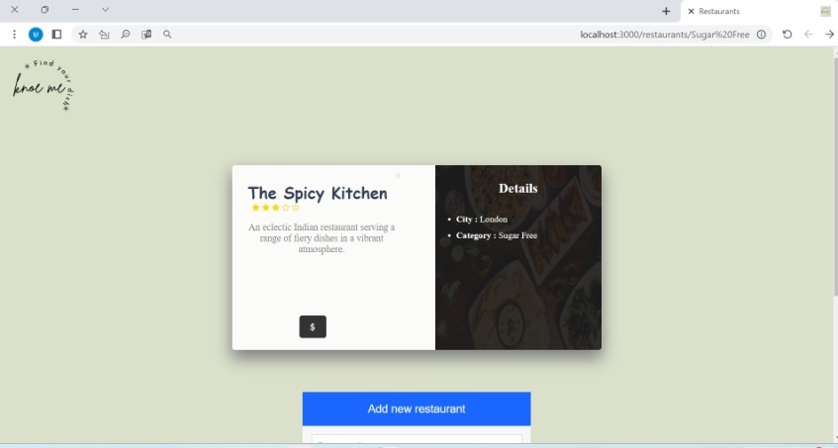

אפשרות הוספת מסעדה עבור קטגוריה:

